El trabajo deberá ser entregado en formato PDF.

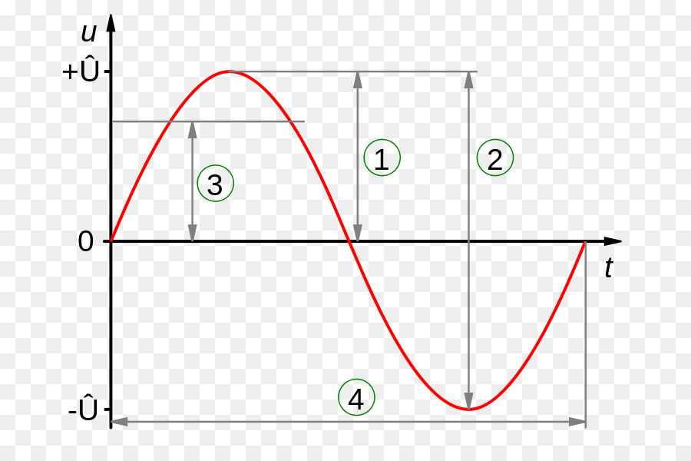
5

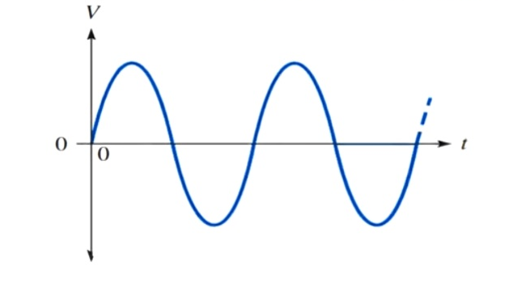
6

Nombrar los parámetros de la onda senoidal y sus fórmulas:
1:

2:

3:

4:

5:

6:

Hallar
- Para la señal de la imagen a completar, calcular:
T(ms) y Vp
Datos
.f= 150 Vrms=202v

- Calcular el valor pico(Vp) .
Datos
El voltaje rms (Vrms) de la red argentina 220v.

- La frecuencia de la red argentina es de 60hz.
Hallar el periodo (en ms).

- Para la señal de la imagen a contemplar:
Calcular la frecuencia (f) y Vrms.
Datos
T= 25ms - Vp= 220v.

- Para la señal de la imagen a contemplar, calcular.
T y Vp.
Datos

. f=150 y Vrms=220v.
- Determinar el periodo de una forma de onda completa de 50 ciclos en 20ms.

- Si la frecuencia de una onda periódica es 1500hz ¿cuánto tiempo en (segundo) le llevara completar 100 ciclos?

Calcular los valores de una onda senoidal y graficar los parámetros en la misma.

- V(t)= 100 x sen (50t +0)

- V(t)=150 x sen (60 t +30)

